对于系统已经瘫痪的用户：

1、在COMS里设置光盘为第一引导起动，使用windows 安装光盘启动系统，在提示下面图片处按R进入恢复控制台。
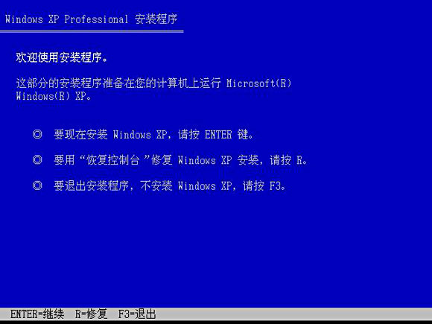
2、在提示中按“1”然后回车，选择需要修复的系统，并输入管理员密码。
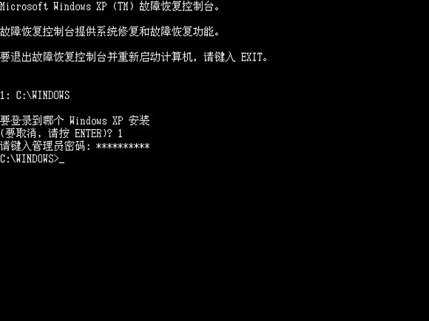
3、执行如下命令进行修复（X表示光盘盘符）：
Expand x:\I386\netapi32.dl_ c:\windows\system32\ [回车]
Expand x:\I386\netapi32.dl_ c:\windows\system32\dllcache\ [回车]
Expand x:\I386\lsasrv.dl_ c:\windows\system32\ [回车]
Expand x:\I386\lsasrv.dl_ c:\windows\system32\dllcache\ [回车]
4、重新启动计算机，在计算机启动时按F8，进入安全模式，在“添加删除程序”中，卸载诺顿杀毒软件病毒库[LiveUpdate(Symantec Corporation)]，再卸载诺顿杀毒软件，再重起计算机。

